1. Autocarro

L'autocarro, come si evince dal nome stesso, è un veicolo in grado di trasportare merci autonomamente; si tratta di un mezzo di trasporto singolo e differisce dagli altri veicoli adibiti al trasporto su strada, come i rimorchi (è un veicolo sprovvisto di motore, destinato ad essere trainato da parte di autoveicoli equipaggiati con sistemi di traino opportuni ed, all'occorrenza, anche con opportuno sistema di frenatura, che assumono il nome generico di motrici) o i semirimorchi (è un veicolo senza motore destinato al traino da parte di un trattore stradale con cui, in abbinamento, forma un complesso veicolare definito autoarticolato), per essere fornito di motricità propria.
Impropriamente la denominazione di autocarro viene spesso utilizzata anche nel caso che sia accoppiato ad una appendice, in questo caso è invece più corretto parlare di trattore stradale e i convogli così venutisi a formare vengono definiti rispettivamente autotreno o autoarticolato e sono regolamentati in maniera differente.
Questa voce tratta solo dell'autocarro di normale uso e circolazione, non considerando né gli autoveicoli per uso speciale, come ad esempio quelli destinati al servizio antincendio, né i mezzi d'opera e di cantiere, solitamente non soggetti alla stessa legislazione.
Poiché lo scopo degli autocarri è il trasferimento su strada di merci, sono dotati di cassoni o comunque di vani di carico più o meno grandi e, in certi casi, di particolari apparecchiature da lavoro (come gru caricatrici e sponde montacarichi, per rendere più facili le operazioni di carico e scarico)

Il posto di guida di un autocarro deve sempre essere protetto da eventuali spostamenti degli oggetti trasportati. Questo risultato viene ottenuto mantenendo separata la cabina dal vano di carico, oppure applicando un divisorio di protezione alle spalle del conducente in caso di carrozzeria ad unico vano.

Il codice della strada italiano ne fa questa classificazione:
- categoria N: veicoli a motore destinati al trasporto di merci, aventi almeno quattro ruote
- categoria N1: veicoli destinati al trasporto di merci, aventi massa massima non superiore a 3,5 t
- categoria N2: veicoli destinati al trasporto di merci, aventi massa massima superiore a 3,5 t ma non superiore a 12 t
- categoria N3: veicoli destinati al trasporto di merci, aventi massa massima superiore a 12 t

2. La storia dell'autocarro

Per quanto esistano tentativi per far muovere autonomamente dei veicoli per trasporto merce tramite dei motori a vapore già nella seconda metà del XVIII secolo, quello che può essere definito il primo autocarro della storia vide la luce nel 1896.
Costruito dalla Daimler-Motoren-Gesellschaft, si può notare che il progetto iniziale era derivato dai carri del tempo, semplicemente eliminando la parte anteriore destinata all'aggancio degli animali da traino e con il montaggio tra gli assi delle ruote di un motore bicilindrico da circa 2.200 cc che sviluppava 6 cv di potenza e riusciva a spingere il veicolo alla velocità di 16 km/h. Si può notare che le ruote erano rigorosamente di legno con il cerchione esterno in metallo e anche l'impianto frenante era lo stesso utilizzato per le carrozze.
Nei primi due decenni del XX secolo l'importanza del camion aumentò sempre più, diversi costruttori si immisero sul mercato, come ad esempio la Fiat che fornì i primi autocarri al Regio Esercito, i Fiat 15. Come in altri casi, l'impiego ai fini bellici durante la prima guerra mondiale diede un impulso alla progettazione di nuove soluzioni tecniche e, verso la fine degli anni venti si videro i primi autocarri dotati di trasmissione ad albero e con i primi pneumatici forniti di camera d'aria. I motori continuavano ad essere a benzina e non riuscivano ad avere delle potenze particolarmente elevate; di conseguenza anche i carichi utili che si potevano trasportare erano di entità ridotta, raramente superiori alle 3 tonnellate. Anche gli ingombri, se paragonati ai mezzi odierni erano quasi risibili, la lunghezza totale giungeva intorno ai 5 metri mentre la larghezza e l'altezza non superavano i 150 e 250 cm.

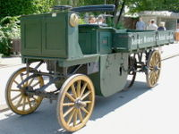
Daimler del 1896

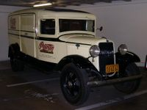
Autocarro cittadino tra le due guerre

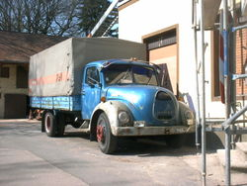
Autocarro del secondo dopoguerra

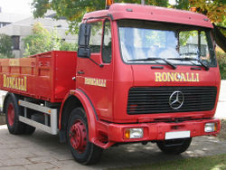
Autocarro degli anni '70 con cabina avanzata

3. Tipi di autocarri

3.1 Autocarro con cassone e gru dietro la cabina
Il cassone può essere fisso oppure di tipo ribaltabile (per il trasporto di materiali sfusi) e la gru può avere il braccio raccolto dietro la cabina oppure disteso sul cassone o ancora, sebbene più raramente, montata sullo sbalzo posteriore.
Per la stabilità e la sicurezza durante il sollevamento dei materiali attraverso la gru, che deve essere effettuato rigorosamente da fermo, è dotato di 4 piedi stabilizzatori indipendenti, comandati idraulicamente, per potersi adattare ad ogni conformazione di terreno ed impedire pericolosi spostamenti del carico movimentato.

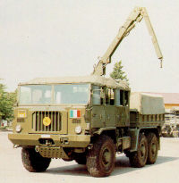
Autocarro con cassone e gru dietro la cabina

3.2 Autocarro con furgonatura e sponda montacarichi posteriore
Si tratta dell'automezzo classico in uso nel trasporto di consistenti quantità di beni verso i pubblici esercizi.
Soprattutto nelle grandi città difficilmente gli esercizi commerciali dispongono di aree attrezzate specificatamente al carico scarico, di conseguenza l'uso della sponda idraulica consente di portare le merci, spesso disposte su pallet, dal cassone dell'autoveicolo al livello strada risparmiando su tempi e fatica.
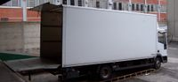
Autocarro furgonato e sponda montacarichi posteriore

3.3 Autocarri silos e cisterna
Si tratta dell'automezzo per trasporto specifico destinato al trasporto di liquidi, cioè di un autotelaio su cui è montata una cisterna con caratteristiche particolari in base al tipo di liquido contenuto, sia esso alimentare come il latte, sia per il trasporto di prodotti chimici diversi, sia per quello molto usuale dei derivati del petrolio.
Essendo molto spesso destinati al trasporto di merci pericolose a vario titolo (infiammabile, tossico, corrosivo), particolare cura deve essere destinata agli accorgimenti di sicurezza.
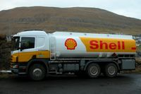
Autocarro cisterna

3.4 Autocarro per trasporto altri veicoli
È l'automezzo destinato al trasporto di altri veicoli gommati, il cui vano di carico è aperto, provvisto di guide per gli pneumatici dei veicoli caricati a bordo, di fermi per gli stessi una volta caricati e di una rampa di carico estraibile posteriormente per consentire un agevole carico e scarico.

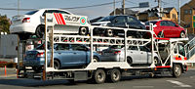
Autocarro per trasporto autovetture

3.5 Autocarro con cabina allungata (tipo "pick-up")
Questi autoveicoli, in genere, hanno una massa complessiva non maggiore di 3.500 kg consentendone l'uso con la patente di guida B, cioè quella della normale autovettura.

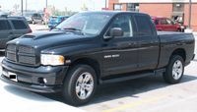
Autocarro con cabina allungata

4. Trasporto internazionale su gomma
In modo altrettanto impreciso questo termine viene usato per definire il trasporto internazionale su gomma in senso generale, mentre ne è invece solo uno dei tipi; la denominazione TIR è l'acronimo di Transports Internationaux Routier e nasce da un accordo siglato a livello internazionale molti anni fa.
La tabella rettangolare di colore azzurro che si vede sul retro di alcuni automezzi pesanti (e da cui è appunto nato il sinonimo errato camion=TIR) ha solamente il significato che tale automezzo è fornito di un particolare documento, il Carnet TIR. Quest'ultimo viene rilasciato al trasportatore (che ne ha fatto specifica richiesta e che ha fornito delle garanzie economiche per ottenerlo) che si impegna, di fronte a tutte le autorità preposte ai controlli, ad effettuare un regolare trasporto di merce tra una nazione A ed una nazione B (entrambe nazioni che hanno sottoscritto l'accordo TIR a livello internazionale e che sono ancora soggette a controlli doganali).

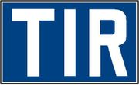
Tabella sugli automezzi TIR

4.1 In cosa consiste?
Il Trasporto internazionale su gomma è prettamente il trasferimento terrestre di merci tra due diverse nazioni (con o senza attraversamento di Nazioni terze), a differenza del trasporto nazionale dove il percorso si svolge interamente nello stesso Stato.
Fin dai primi anni del dopoguerra, con l'aumento esponenziale dell'interscambio commerciale tra le varie Nazioni, si è fatta molto pressante la necessità di una serie di regolamenti comuni per semplificare e uniformare i metodi di trasporto delle merci tra i vari Stati. Le prime soluzioni sono state trovate nell'accordo siglato a Ginevra il 19 maggio 1956.
Nel documento conclusivo sono state emanate le direttive che tutti gli operatori del trasporto devono seguire nell'effettuazione del trasporto di merci su strada. Tali regole sono denominate CMR (acronimo di Convention de Marchandise par Route) e indicano in maniera precisa quali siano gli obblighi che ogni soggetto giuridico (Mittente, Trasportatore e Destinatario) implicato in un contratto di trasporto deve seguire.
Un regolamento complementare a quello generico della CMR e che ogni operatore coinvolto deve conoscere è quello relativo al trasporto di merci pericolose, armonizzato anch'esso a livello sovranazionale (europeo) dalle regole dell'European Agreement concerning the International Carriage of Dangerous Goods by Road. La prima stesura di questo accordo risale al 30 settembre 1957, firmata anch'essa a Ginevra.

4.2 I soggetti giuridici coinvolti
*Il Mittente*
Il Mittente (L'expediteur nella CMR) è il soggetto proprietario che spedisce la merce. Ha parecchi doveri e parecchie responsabilità nell'effettuazione del trasporto internazionale. I suoi compiti principali sono di:
- preparare la merce per il carico, debitamente imballata ed etichettata (soprattutto nel caso di merci pericolose)
- accertarsi che l'automezzo sia in regola ed adatto per il carico
- provvedere al carico corretto della merce sull'automezzo
- predisporre tutti i documenti commerciali (ed eventualmente i certificati) necessari
- compilare correttamente la lettera di vettura secondo gli accordi della CMR

*Il Trasportatore*

Il Trasportatore (Transporteur) è colui che effettua materialmente il trasferimento delle merci da Mittente a Destinatario. I suoi obblighi principali sono:

- mettere a disposizione per il carico un automezzo perfettamente in regola per le merci da trasportare
- accertarsi che il carico sia stato fatto a regola d'arte e, nel caso, provvedere al suo fissaggio
- presentarsi nei punti di transito (tipicamente dogane) che gli sono state segnalati sulla lettera di vettura da parte del mittente
- trasferire con la massima cura l'automezzo sino all'indirizzo di scarico (sempre segnalato sulla lettera di vettura), rispettando tutte le regole in merito a velocità, turni di guida e di riposo in vigore nelle varie Nazioni attraversate

*Il Destinatario*

Il Destinatario (Destinataire) è il ricevente del carico, normalmente l'acquirente, ma anche uno spedizioniere o un magazzino designato. I suoi compiti sono:
- accertarsi che siano state effettuate regolarmente tutte le eventuali pratiche doganali e liquidati i diritti doganali gravanti sulle merci
- provvedere allo scarico delle merci dall'automezzo del Trasportatore
- controllare la corrispondenza della merce con quanto indicato sulla lettera di vettura
- firmare la lettera di vettura CMR quale conferma dell'avvenuto termine del trasporto, apponendo eventuali sue riserve sul documento stesso

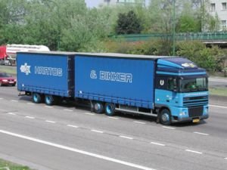
Tipico autotreno grandevolume in uso nei trasporti internazionali via strada

5. Esempio

Nome: INTEREUROPA servizio internazionale d.d
Indirizzo: Vojkovo nabrežje 32
6000 KOPER
SLOVENIJA
Telefono: +386 5 664 10 00
Fax: +386 5 664 26 74
E-mail: info@intereuropa.si

Il loro capitale iniziale:
32.976.185,11 EUR.

Inizio nel 1947, nella ex "zona B" del Territorio Libero di Trieste, Intereuropa è stata fondata come società a responsabilità limitata con solo tre dipendenti.

- 2.711 dipendenti
- 619 camion e altri veicoli di trasporto
- 223.660 m2 del loro deposito
- 2.211.003 m2 della loro proprieta fondaria
- Adesione e le organizzazioni internazionali
- FIATA, IATA, FETA, FONASBA, BIMCO, IRU
- Proprie rete aziendali:
Slovenia, Croazia, Bosnia-Erzegovina, Macedonia, Serbia, la Russia, la Francia, l'Ucraina, l'Austria e la Germania.

